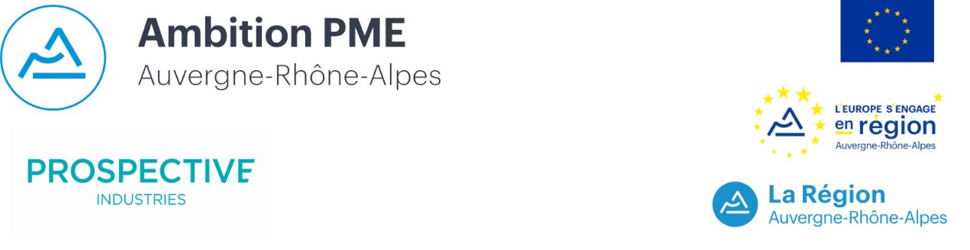

Mardi 9 juin
15 h 30 – 17 h
A distance

CETIM, FIM AURA et UIMM LYON FRANCE, en partenariat avec la Région Auvergne-Rhône-Alpes, ont le plaisir de vous inviter à la 2ème Rencontre Prospective.

Chefs d’entreprise, les Rencontres Prospective sont une occasion de vous réunir et d’échanger, et aussi de trouver des solutions pour relancer votre activité et rebondir après cette crise sans précèdent.
Au vu de la situation, nous avons décidé de vous proposer un événement en dématérialisé auquel vous pourrez participer sans vous déplacer !

En fin d’année dernière, au moment où s’est tenue la dernière Rencontre Prospective, le coronavirus était un signal faible. En quelques mois, il a bouleversé complètement l’équilibre mondial. C’est dire la fragilité de nos sociétés et la nécessité pour les entreprises de s’adapter et de réagir au plus vite pour faire face au contexte actuel. D’une certaine façon, la crise du coronavirus nous montre toute l’utilité du travail de prospective qui est réalisé.

Pourquoi participer à cette Rencontre Prospective ?

- Identifier les signaux annonciateurs de changement et explorer des sujets émergents
- Prendre de la hauteur sur ce que nous vivons et percevoir les enjeux à venir
- Vivre un atelier participatif entre pairs où vous pourrez échanger sur vos ressentis et perception des enjeux

Thématiques au cœur de la 2ème Rencontre :
- Chaines de valeurs : du coup d’arrêt à l’accélération des transformations ?
- Déglobalisation, relocalisation : de l’aspiration à la mise en œuvre ? la production industrielle au cœur de la relocalisation ? émergence de nouveaux territoires micro-économiques ?
- Homme, Management et processus à l’ère du Coronavirus : télétravail, interactions sociales, gestion des émotions dans les organisations, une difficile quête de sens, résilience, du dialogue social dans l’entreprise au débat social …

Cliquez ici pour vous inscrire
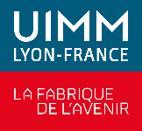
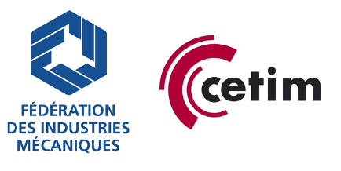
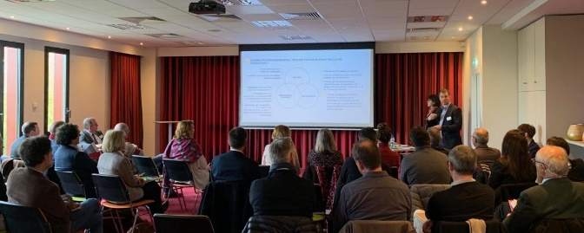
Informations complémentaires :
06 63 76 40 38
cclemendot@fimeca.org

